Министерство науки и высшего образования РФ
Федеральное государственное бюджетное образовательное учреждение высшего образования «Рязанский государственный радиотехнический университет им. В.Ф. Уткина»
Кафедра АСУ

Практическое занятие по дисциплине
«Теория информационных процессов и систем»
Тема: «Количественная мера информации»

Выполнил:
студент группы 535
Фомин А.С.
Проверил:
Михеев А.А.

Рязань, 2025

Краткие теоретические сведения
Для точной оценки и проведения информационных процессов (сбор, хранение, обработка, передача, получение и использование информации) требуется корректно оценивать количество информации
Информация может быть получена только в ходе опыта, после проведения эксперимента снимается некоторая неопределенность, и именно через оценку снятой определенности можно получить количественную оценку информации
Чтобы наиболее точно определить количество информации нужно обратиться к теории вероятностей и статистике. Используются общие понятия теории вероятностей, такие как события (равновероятные/разновероятные; совместные/несовместные) и рассматриваются их вероятности
Событие – состояние дискретного источника информации
Вероятность события – отношение благоприятных исходов (требуемых событий) к общему числу всевозможных исходов
Мера Хартли
Можно представить количество информации в виде отношения числа равновозможных ответов до опыта n к числу равновозможных ответов после опыта nc.
Также стоит сказать, что если n будет равно nc, то их отношение будет равно единице следовательно никакой информации не будет получено, а такой метод нахождения количества информации противоречит интуиции
Р. Хартли предложил находить количество информации по-другому через использование логарифма по формуле:
$I\left(i\right)=K*\log_{a}\frac{n}{n_{c}}$, дв. ед.
Где основание логарифма a равно 2, а коэффициент K равен 1
Представив вероятность события до опыта x_{i} за p(x_{i}), а вероятность события x_{i} после опыта за p_{c}(x_{i}) формула преобразуется в
$I\left(i\right)=\log_{2}\frac{p_{c}\left(x_{i}\right)}{p\left(x_{i}\right)}$, дв.ед.
Использование меры Хартли устраняет противоречие которое создает отношение n к nc, но имеет существенный недостаток в виде возможности применить ее только к равновероятным событиям и также полную достоверность результатов опыта, что исключает сохранение неопределенности.
Мера Шеннона
Меру Шеннона можно использовать для разновероятных событий в отличие от меры Хартли
Рассмотрим ансамбль событий, состоящий из конечного множества независимых и несовместных событий x₁…x_{n} и их вероятности до опыта p(x₁)…p(x_{n}). Ансамбль — множество, элементами которого являются вероятности с их известным распределением.
Для равновозможных событий количество информации:
$I\left(x_{i}\right)=\log_{2}\frac{1}{p\left(x_{i}\right)}$, дв.ед.
В таком случае среднее количество информации, приходящееся на одно достоверное сообщение определяется математическим ожиданием MO:
$H\left(X\right)=MO\left[I\left(x_{i}\right)\right]$,
где H(X):
$H\left(X\right)=\sum_{i=1}^{n}{I\left(x_{i}\right)p\left(x_{i}\right)=-\sum_{i=1}^{n}{p\left(x_{i}\right)\log_{2}p\left(x_{i}\right)}}$, $\frac{дв.ед.}{сообщ.}$
Приведённый способ определения количества информации предложил Клод Шеннон, который был назван «энтропия конечного ансамбля дискретных событий».

Практическая часть
По заданию в качестве исходных данных возьмем ФИО выполняющего (Фомин Александр Сергеевич)
Число символов n равно 25 с учетом двух пробелов, а число уникальных символов повторяющихся единожды m равно 15
Введем данные в пакет MathCad, определим число повторений каждого символа и число событий, зададим индексное значение каждого возможного события i (рисунок 1)
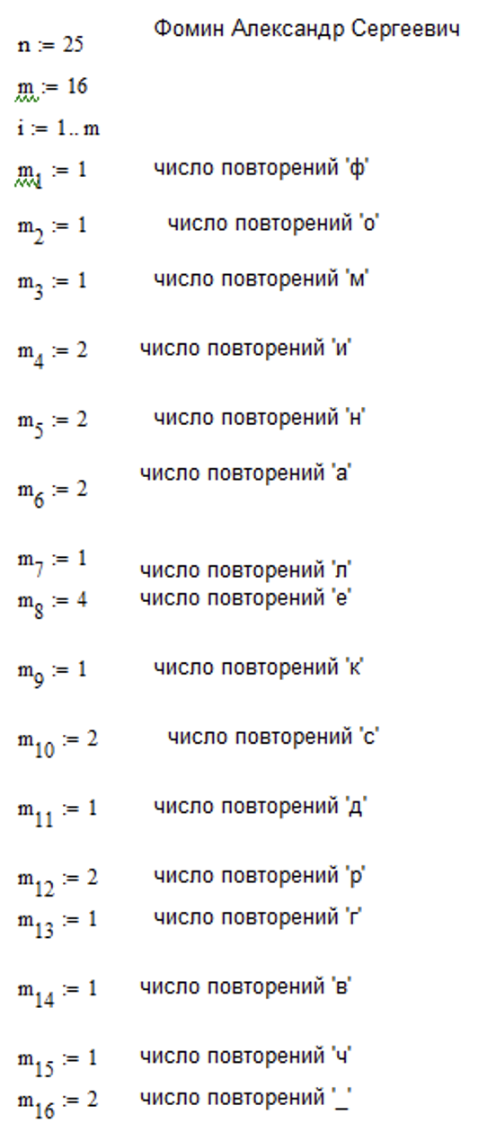
Рисунок 1
Найдем вероятности каждого возможного символа через отношение благоприятного события ко всем событиям и получим результат вероятности каждого события в виде вектора-столбца (рисунок 2)
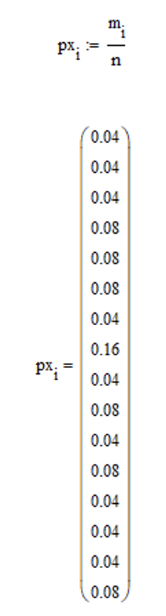
Рисунок 2
Используем формулу Шеннона чтобы определить энтропию H (выражается в единице измерения дв.ед/сообщение) (рисунок 3)
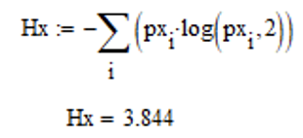
Рисунок 3
Найдем максимальную энтропию Hmax сообщения из m = 16 количества символов (выражается в единице измерения дв.ед/сообщение) (рисунок 4)
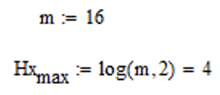
Рисунок 4
Определим избыточность создающую исходное сообщения (рисунок 6)
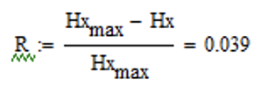
Рисунок 5
Определим количество информации Ix несущее исходное сообщение (рисунок 6)
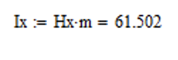
Рисунок 6

